Начальная страница <- Маркировка <- Начальная настройка конфигурации для работы с ГИС МТ

Настройка сертификатов ключей цифровой подписи
Для каждой фирмы должна быть ЭЦП, которыми будут подписываться запросы, отправляемые в ГИС МТ.
ЭЦП фирмы указывается в справочнике «Сертификаты ключей ЭЦП и шифрования» («Справочники»→ «Предприятие» → «Сертификаты ключей ЭЦП и шифрования»).
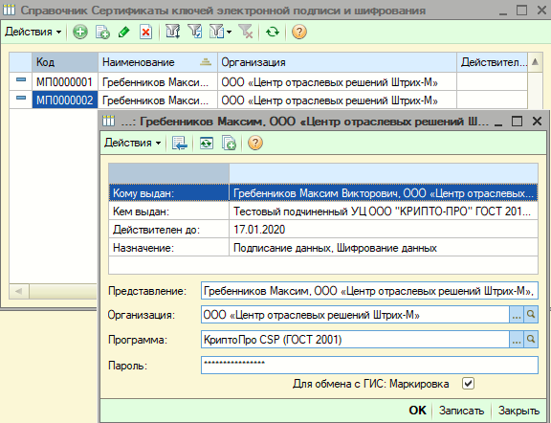Настройка электронной подписи и шифрования
Для добавления в справочник «Сертификаты ключей ЭЦП и шифрования» сертификата цифровой подписи следует нажать кнопку («Добавить»). На экран выводится форма со всеми доступными для добавления сертификатами ЭЦП.
Если среди показанных сертификатов нет нужного, его следует установить на компьютер, например, с помощью Крипто-ПРО.
Кнопка «Добавить»
Выберите нужный сертификат и нажмите кнопку «Выбрать». В форме добавляемого сертификата заполните реквизиты:
- «Организация» — фирма, на которую сформирован этот сертификат;
- «Программа» — программа, которая будет использоваться для работы с сертификатом.
Если необходимо, чтобы при подписании документов с помощью этой ЭЦП, не запрашивался пароль, укажите его в поле «Пароль». Если сертификат будет использоваться для работы с маркировкой, то установите флаг «Для обмена с ГИС: Маркировка». После нажатия кнопки «Ok» сертификат ЭЦП будет добавлен в справочник конфигурации.
В поле «Сертификат по умолчанию» закладки «Основные» соответствующей организации в справочнике «Фирмы» («Справочники» → «Предприятия» → «Фирмы») надо указать ЭЦП, которой будут подписываться все запросы на обмен с ГИС МТ.
Видеоролик «3.1 Добавление ЭЦП в ТП5»: https://www.youtube.com/watch?v=c1FCrj2qZYU&list=PL9Sd0ot1A6GRuUZbTJ5tn8IhSOHaSub9H&index=35&t=0s

